GE Silent-Pro Rohr mit 2 Muffen d75mm L300cm

Geberit

Eigenschaften

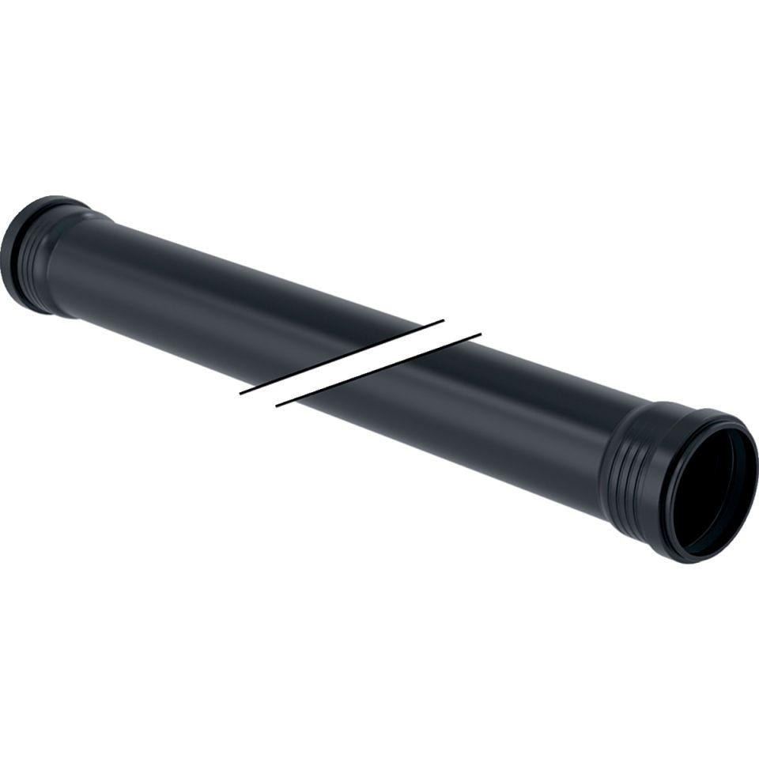

GTIN:

4025416450948

HAN:

393314141

Werkstoff

Kunststoff, PP, mineralverstärkt

Länge (mm)

3.000,00

Verbindungsart

Steckmuffe